|  |  |
| --- | --- |
| **Lab 4** | |
| 學號: 109062202 | 姓名: 陳禹辰 |

1. 實作過程

Lab4_1：

我是把7-segment從左到右編號BCD3, BCD2, BCD1, BCD0四個來看。因為右邊兩個是負責顯示counter而左邊兩個則是BCD3負責顯示speed state 而BCD2負責顯示向上或向下數，而且兩個部分所需要的clk也不同，因為一個是要再0.5, 1, 2秒的時候變換，而另一個則是要較快去更新他的state或是去判斷有沒有按下按鈕，所以我就把這兩個部分分開成兩個sequential block，其中counter的clk是會根據speed state而有所變化的。

首先是BCD3,BCD2的部分我用兩個combinational block來判斷，並assign值到next_BCD3跟next_BCD2上，再用sequential block assign到BCD3跟BCD2上。

一個用來判斷是暫停或開始，如果按了pulse_en他就會在暫停跟開始兩個state之間轉換。

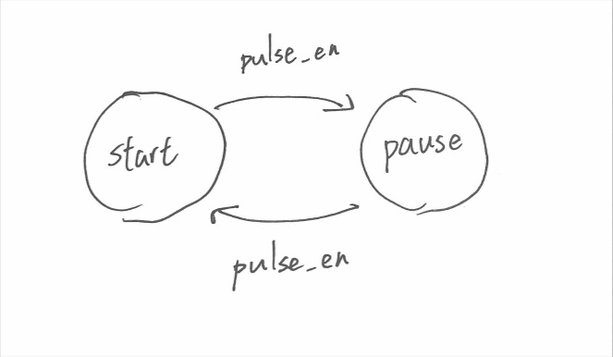

還有判斷他現在是要往上或往下數，如果按著debounce_down那就會變成往下數而next_BCD2的值就會變顯示往下符號的值，然後因為題目要求的是壓著不放的時候才會往下，所以這裡的input_down不需要經過one_pulse的處理，。

另一個則是用來判斷counter speed如果按了pulse_up就變成速度較快的speed，反之若按了speed_down則speed會變慢，而next_BCD3也會再speed state 改變的時候assign值。

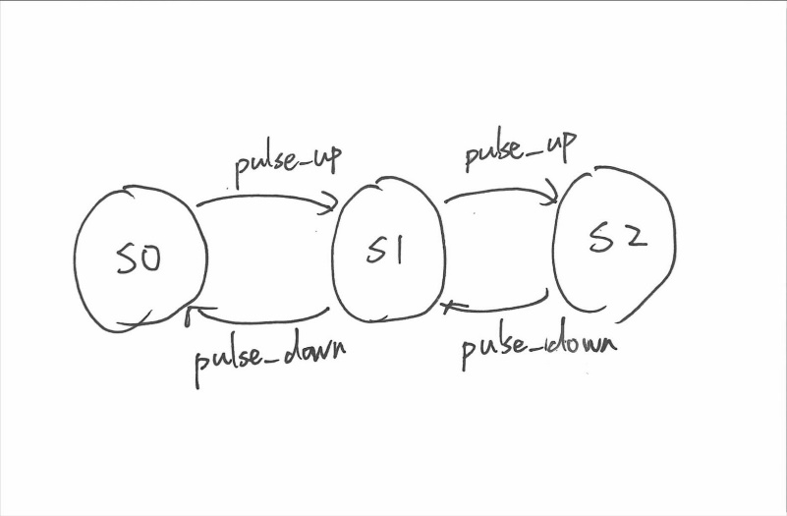

然後用sequential block去更新在speed跟開始的兩個狀態，以及BCD3, BCD2所要顯示的燈。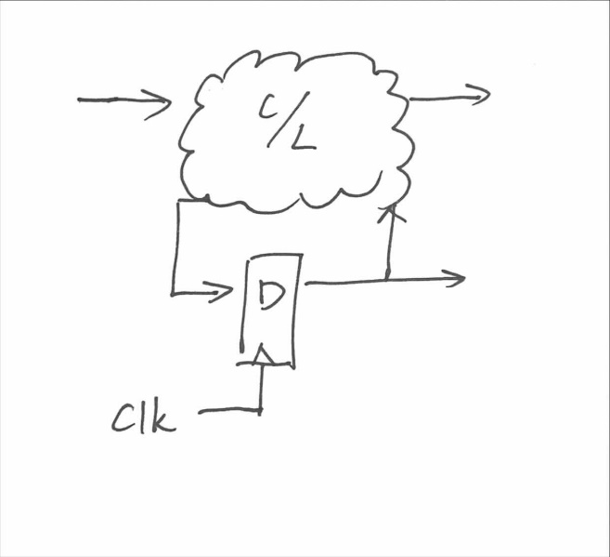

而在另一個sequential block的部分，因為speed有可能會有變化所以clk要根據前面的輸出來決定，這邊我是有三個module然後一直輸出三種clk的值，然後再判斷要用哪個值。

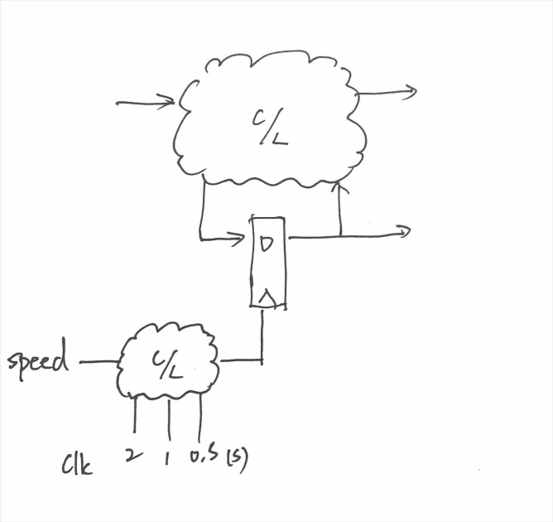

至於counter的部分我則是把兩個燈看成是十位數跟個位數然後個位數一值變換到邊界值的時候再更新十位數，一直到數到臨界值為止。這邊舉例往上數得部分。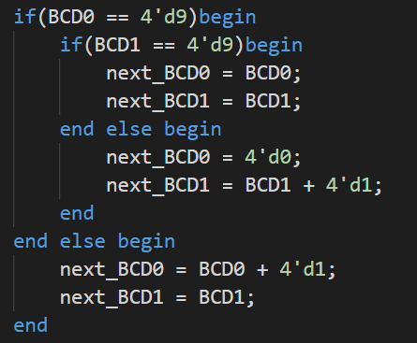

就是BCD0一直加一直到9的時候，下一個會變成BCD1加一而BCD0歸0，然後數到BCD1 = 9且BCD0 = 9的時候就會停下來了。

Lab4_2：

Lab4_2我也是寫兩個sequential block因為在不同的state 燈的更新速度會不一樣，例如在num setting state跟counting state時就不能用相同的clk，所以我就一個負責更新各個state的變化一個負責更新BCD燈的變化，而處理BCD的我則會用clk_change當作clk，而clk_change則會因為處在不同的state有所變化。

我把整個分成三個主要的state分別是dir setting, num setting, counter三種，在dir setting state按下pulse_enter時會進入num setting state，而在num setting state按下第四次pulse_enter時則會進入counting state。

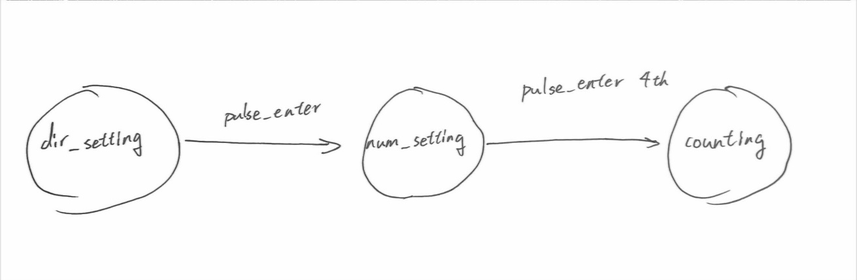

首先是dir setting state，如果按下pulse_dir(input的count_down經過debounce, one pulse)就會改變他數的方向，然後led0會在往下數的時候亮，往上數的時候暗。

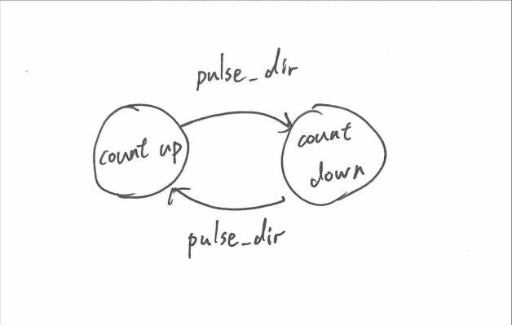

接著是num setting state，因為要紀錄這邊的值所以我用了mem0-3來紀錄每個BCD的值。接著如果按下pulse_inputnum則會改變當下那個BCD所顯示的數字，然後每個所能顯示的最大值不太一樣，BCD3只能顯示0或1，BCD2則是0到5，BCD1跟BCD0則是0到9都能顯示，然後按下pulse_enter則會轉換可以改的BCD，順序則是從左便往右邊。然後我用了一個entertimes來記錄pulse_enter按的次數。

在按第四次的時候，我會先判斷在前一個state所設的是往上數還是往下數，如果是往下數那我就讓它目標是0然後在counting state時就從紀錄的mem值開始往下數。而如果是往上數則讓他的目標是mem值，然後從0開始數到紀錄的mem值為止。

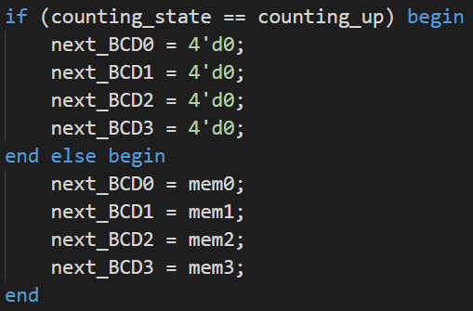

而上面這三個state我都是寫成combinational block總共有兩個，一個負責BCD的值，一個負責counting direction在state是dir setting state時。

然後sequential則是兩個，一個是處理BCD的燈變化(clk值會根據state改變)，一個則是處理state的變化或其他值的紀錄(entertimes, mem0-3, etc)。

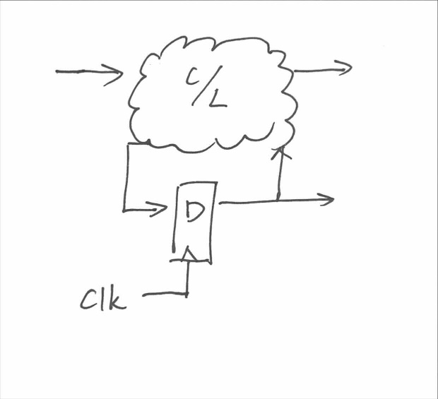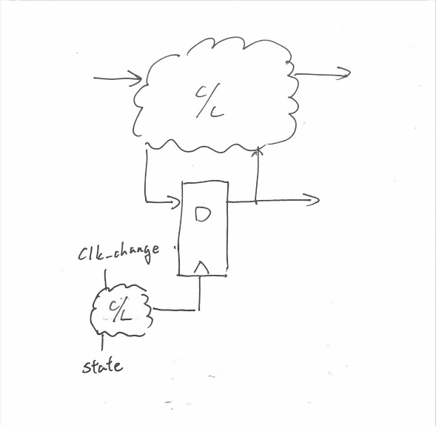

在counting時，若果是暫停的狀況那他就會維持原本的值，反之則會根據dir來往上數或往下數，而這邊的en不用經過debounce或是one pulse因為輸入用的是slide所以可以直接用。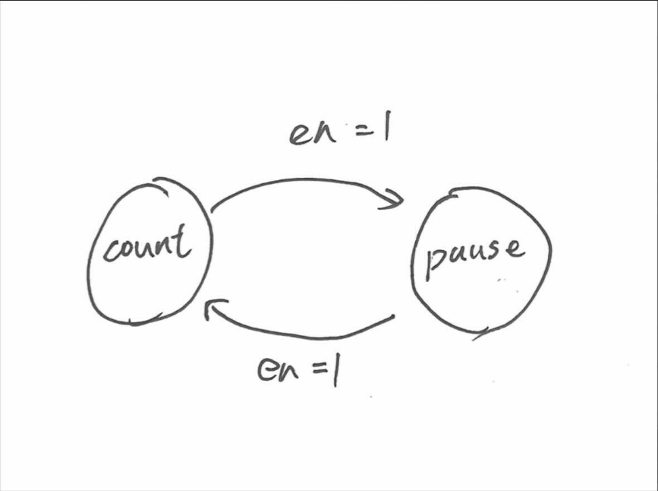

然後我counter寫的方法跟lab4_1是差不多的，就是分成四個位數來看，然後在每個位數的邊界值時，讓下一個位數做改變，只是這邊因為BCD3跟BCD2一個最多到1一個最多到5所以就稍微注意一下就可以了。

1. 學到的東西與遇到的困難

Lab4_1：

我遇到的第一個大問題是speed會有問題，例如可能在2秒的speed但是會第一個2秒數一次然後下一個2秒數兩次，我後來發現是我clk的判斷會有問題，因為在2秒的clk是1的時候0.5秒的clk會觸動兩次，然後因為我的寫法在判斷式時會讓0.5秒的clk影響到所以才會造成這個問題。

下一個問題是light control的clk，因為要在一個剛好的速度，不能太快或太慢，才能讓四個燈因為視覺暫留而看起來像是四個燈同時在亮。

最後一個問題則是BCD3也就是顯示speed要等於多少的，我在speed change時，因為判斷沒有寫好，所以導致speed沒辦法加到2或是只能往上加或是只能往下減之類的各種奇怪情況。

Lab4_2：

這部分我遇到最大的問題是，一開始沒有把BCD跟其他的state分開寫，然後讓所有東西的clk一起改變，但是這樣就會遇到有問題的狀況，就是如果state改變了然後要assign 在下一個state next_BCD的初始值= 0的話就會有問題，因為clk也改變了所以就會造成他抓不到上一個state要丟過來的值。

然後學到的東西就是clk的值在不同的state要怎麼去做更改會比較方便，然後7-segment顯示的操作跟按鈕的使用。遇到的最大困難大概就是debug了，有時候會一直盯著一個部分找問題，結果過了幾個小時才發現問題根本不是出在檢查的那一塊…。

1. 想對老師或助教說的話

因為這次lab時間拉得比較常所以就比較能提早開始做，時間上比較充裕，也比較不會跟其他科的期中考時間卡在一起。然後辛苦助教幫忙demo跟解決我們的問題了，也謝謝老師辛苦上課跟處理我們的疑問。

附上兩個小小的笑話以及可愛貓貓圖：

地瓜拍照會變什麼?

地瓜葉(Ya)

地瓜被抓去關會變什麼?

地瓜球(囚)